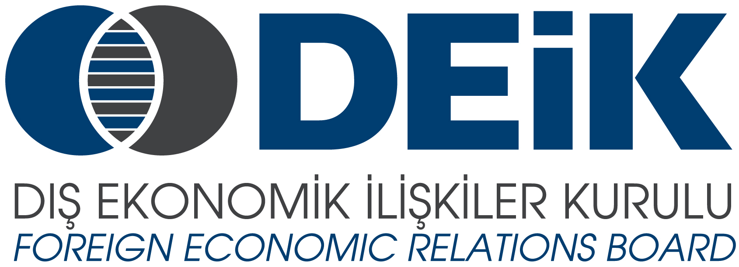
TÜRK-MOLDOVA İŞ KONSEYİ

“Moldova’da Yatırım ve İş İmkanları”
16 Aralık 2011, TOBB Plaza Konferans Salonu, İstanbul

KATILIM TEYİT FORMU

Kuruluş / Firma Adı
Katılımcının Adı ve Ünvanı
Telefon, Faks, e-mail, web
Faaliyet Alanı
Moldova’da Yapılan ve/veya Planlanan Faaliyetler

Söz konusu Toplantıya katılmak isteyen üyelerimizin formu doldurarak 15 Aralık 2011, Perşembe günü mesai bitimine kadar DEİK'e (H. Çağla Mazlum, tel: 0212-339 50 10, e-mail: cmazlum@deik.org.tr, faks: 0212-270 37 84) iletmeleri gerekmektedir.

